文件状态  [ ] 草稿  [ ] 讨论稿  [√] 正式发布 | 文档类型 | DOCX
文件状态  [ ] 草稿  [ ] 讨论稿  [√] 正式发布 | 文件标识 | F-17-001-A-3
文件状态  [ ] 草稿  [ ] 讨论稿  [√] 正式发布 | 版 本 | 2.0
文件状态  [ ] 草稿  [ ] 讨论稿  [√] 正式发布 | 作 者 | 康其润
文件状态  [ ] 草稿  [ ] 讨论稿  [√] 正式发布 | 完成日期 | 2017/5/26

项目名称：山东省人力资源市场数据采集系统

文档名称：软件概要设计说明书
文档修订

版本 | 日期 | 更改人 | 描述（注明修改的条款或页）
1.0 | 2017/05/15 | 靳宇飞、邢元璋 | 讨论稿初稿
1.1 | 2017/05/16 | 靳宇飞 | 初稿整合
1.2 | 2017/05/16 | 郑文浩 | 数据库设计部分完善
1.3 | 2017/05/16 | 王健、宁量 | 第五六七章完善
1.4 | 2017/05/17 | 靳宇飞 | 文档整合
2.0 | 2017/05/25 | 康其润 | 文档变更

目录
一、引言 5
1.1 编写目的 5
1.2 编写背景 5
1.3 预期读者 6
1.4 参考资料 6
二、系统概述 7
2.1 系统目标 7
2.2 支持软件 7
2.3 系统整体结构概述 7
三、系统功能说明 8
3.1 系统功能概述 8
3.2 系统外部接口 9
3.3 子系统功能说明 9
3.4 企业用户模块 10
3.5 省用户模块 14
3.6 市用户模块 25
四、数据库设计 30
4.1 概述 30
4.2 外部设计 31
4.3 结构设计 32
五、用户界面设计 39
5.1 基本原则 39
5.2 设计规范 40
六、出错处理设计 41
6.1 出错信息 41
6.2 补救措施 41
七、需求可追踪性 42
7.1 需求概述 42
7.2 需求追踪 43

一、引言

1.1 编写目的
本文档是以《需求规格说明书》为基础，进一步就《需求规格说明书》中的功能需求说明从软件实现的角度给出的设计描述。即对需求规格说明书中的功能以软件设计的角度，对上述功能的实现进行合理的功能模块的划分、对上述功能模块中所包含的功能点进行描述和说明，并通过程序流程图的方式进行说明，这些功能模块的划分和设计是以最终实现《需求规格说明书》的功能描述的要求为原则的；本文档将作为项目验收时重要的标准和依据。

1.2 编写背景
山东省占地15.79万平方公里，有9946.64万人口，是我国的人口大省和人力资源大省，如此庞大的人口基数，使得人力资源的信息登记、管理就尤为重要。
1.2.1 待开发的软件系统名称
山东省人力资源市场数据采集系统
1.2.2 项目任务开发者
姓名 | 职位 | 姓名 | 职位
乔冠辉 | 项目经理 | 王健 | 程序开发
宁量 | 程序开发 | 马思雨 | 程序开发
郑涵铭 | 程序开发 | 张涵琦 | UI设计
刘迪洋 | 测试 | 康其润 | 测试
郑文浩 | DBA | 邹银河 | 文档
靳宇飞 | 文档 | 邢元璋 | 文档
1.2.3 本项目的用户
山东省人力资源管理部门以及山东省各企业用户
1.2.4 该软件系统同其他系统的相互来往关系
序号 | 其它软件名称 | 用途
1 | java | 开发语言
2 | myeclipse | UI设计界面+后台管理
3 | MYSQL | 数据库搭建与数据存储
4 | SSM | 程序逻辑
5 | Sqlyog | 可视化mysql数据

1.3 预期读者
本文档的阅读对象是软件开发人员、业务规范设计人员、软件测试人员、系统安装人员及用户代表。

1.4 参考资料
序号 | 编号 | 文档名称
1 | F-17-001-A-1 | 项目开发任务书
2 | F-17-001-A-2 | 需求规格说明书

二、系统概述

2.1 系统目标
本系统用于山东省企业管理部门对省内企业人才资源数据进行采集汇总分析。

2.2 支持软件
2.2.1 发布环境
windows系统
2.2.2 编译环境
window7及以上、mysql、Intellij Idea、git for windows、Tomcat 7

2.3 系统整体结构概述
系统分为两大模块：企业用户、省用户、市用户。
对于企业级用户能够进行信息修改、数据查询、数据填报。
对于省级用户能够进行企业交互（企业备案、企业查询、报表管理），数据操作（数据修改、数据删除、数据退回、数据汇总、数据导出、数据查询），数据分析（多维分析、图表分析、发布通知、系统管理）。

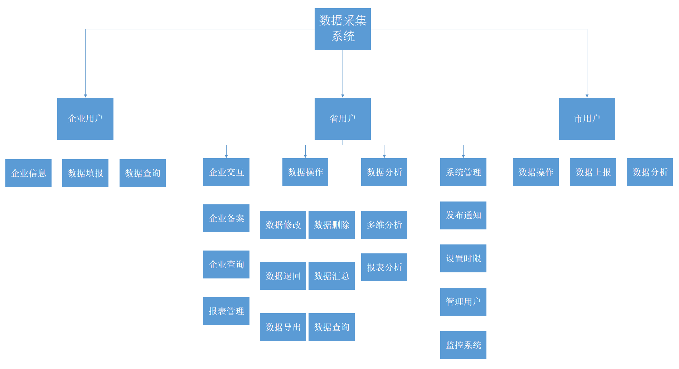

图1 系统结构模块分类图

三、系统功能说明

3.1 系统功能概述
省管理部门可创建企业账号，其中企业备案功能可查看各市已备案企业信息，企业查询功能可按需要对备案企业进行查询，报表管理功能对上报的数据进行审核并汇总，还可对相应数据进行查询、修改、删除、退回、汇总、导出等功能，多维分析功能可分析全省企业岗位的变动情况。
各企业用户可通过企业信息功能修改企业的基本信息，通过数据填报功能对企业内的就业人数进行上报，还可通过数据查询功能查询以往调查期的数据状态。

3.2 系统外部接口
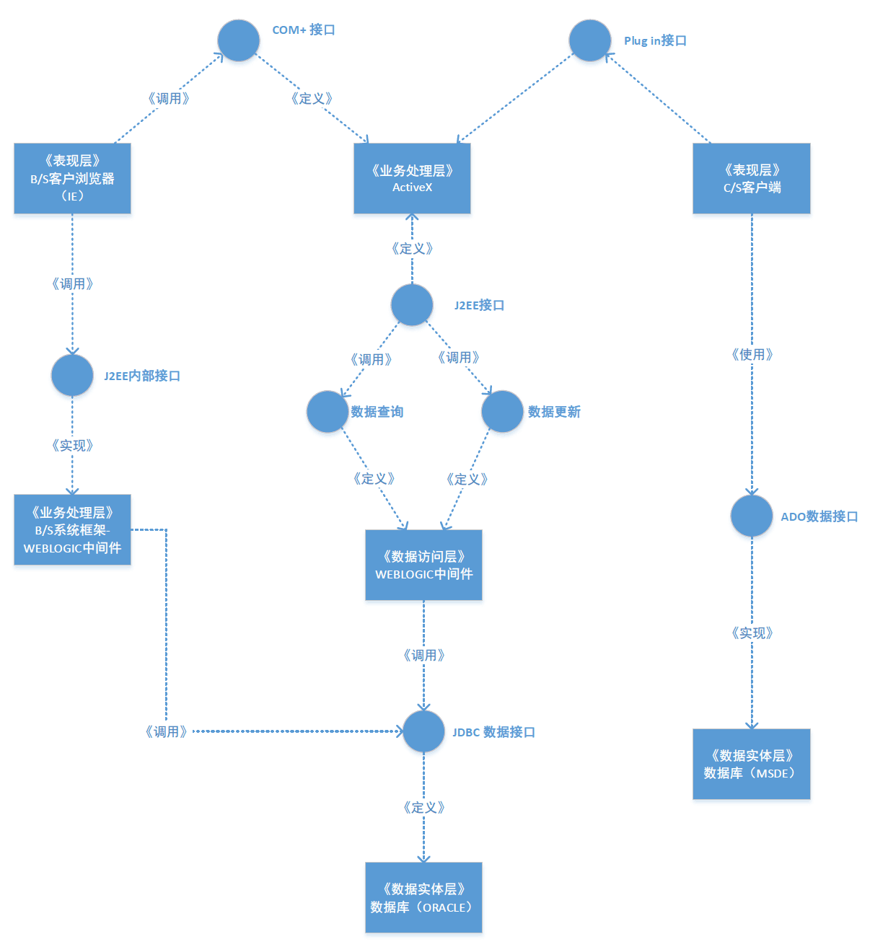
图2 系统框架接口图

3.3 子系统功能说明
系统分为三大模块：企业用户、省用户、市用户。
对于企业级用户能够进行信息修改、数据查询、数据填报。
对于省级用户能够进行企业交互（企业备案、企业查询、报表管理），数据操作（数据修改、数据删除、数据退回、数据汇总、数据导出、数据查询），数据分析（多维分析、图表分析、发布通知、系统管理）。
对于市用户有数据填报，数据查询。

3.4 企业用户模块
3.4.1 模块功能描述
企业主要有三大功能：企业信息、数据填报、数据查询。
其中企业信息模块可以对企业的基本信息进行修改，数据填报模块可以进行企业就业人数的填报，数据查询主要是查询以往调查期数据状态。
3.4.2 企业信息
3.4.2.1 功能描述
企业通过账号登录系统，补充企业基础信息，录入和修改企业详细信息的内容。每个月企业按省规定的时间保存后上报市备案。按照统一规范的模板进行填写和修改。
3.4.2.2 数据结构
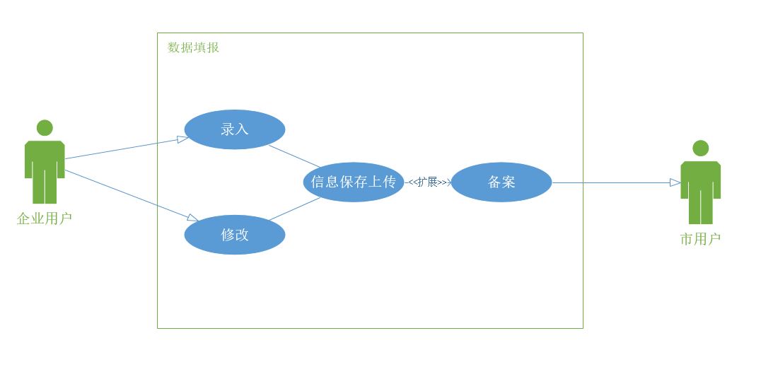
图3 企业信息用例图
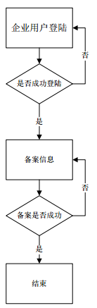
图4 企业信息活动流程图

3.4.3 数据填报
3.4.3.1 功能描述
企业用户填报当期采集数据。根据预先设定的模板在规定的时间范围内进行填报，填写完成后保存，确认无误后上报。
3.4.3.2 数据结构

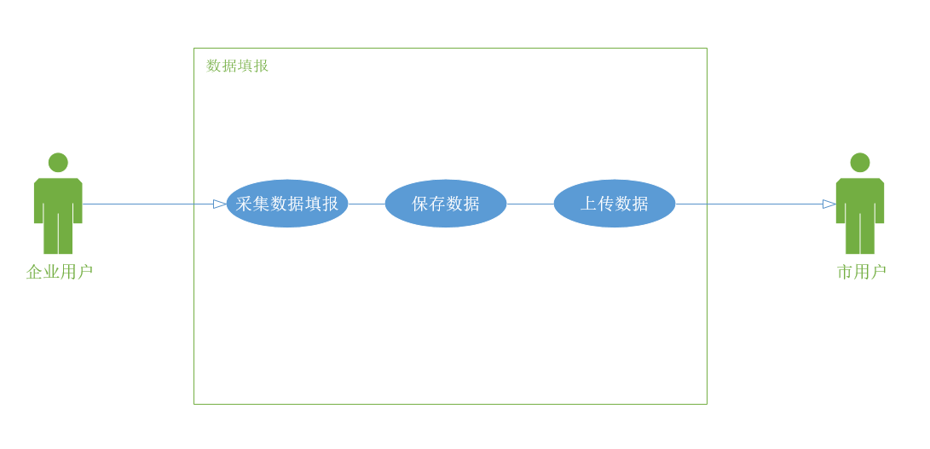

图5 数据填报功能用例图

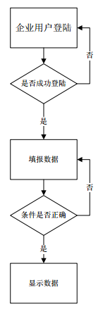
图6 数据填报功能流程图
3.4.4 数据查询
3.4.4.1 功能描述
查询以往调查期企业数据的状态。用户只能查询自己企业数据。基于一定的用户指定的条件进行查询，查询结果只可以浏览不可以导出。
3.4.4.2 数据结构
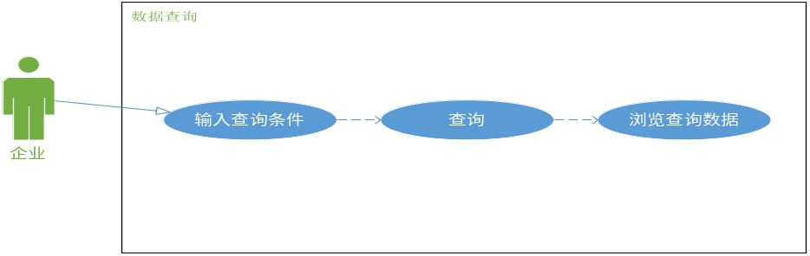
图7 数据查询功能用例图

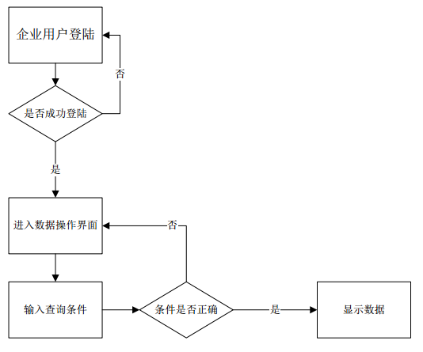
图8 数据查询功能流程图

3.5 省用户模块
3.5.1 模块功能描述
查看所有已备案企业的详细信息，审核企业上报的数据，将数据上报到部级单位，查看企业的汇总数据。系统可以显示各市企业的数量和占比，可以使用多种形式展示企业岗位变动情况。系统可以对全省已创建账号进行条件查询。省级用户可以发布、删除，浏览通知信息，新增或修改调查期，有权建立省和企业用户，可以根据需要建立多种角色，可以查看当前系统工作情况。
3.5.2 企业交互
3.5.2.1 企业备案
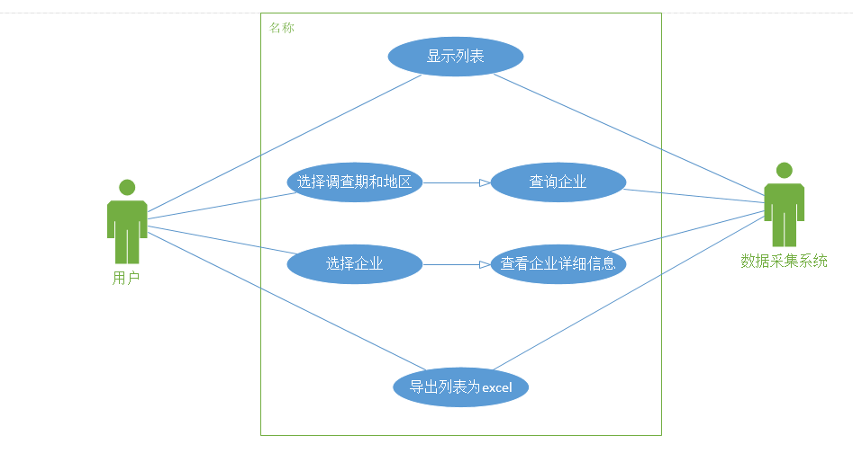
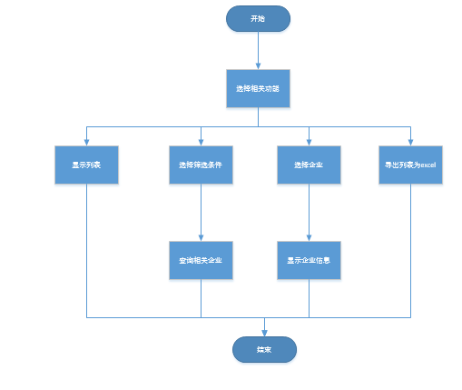
图9 企业备案功能用例图
图10 企业备案功能流程图

3.5.2.2 企业查询
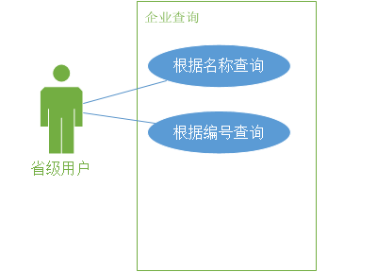
图11 企业查询功能用例图
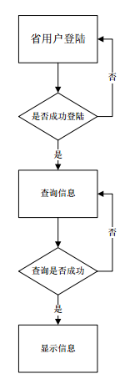
图12 企业查询功能流程图

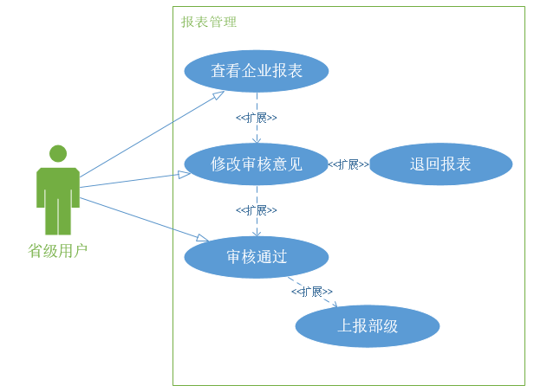
3.5.2.3 报表管理
图13 报表管理功能用例图
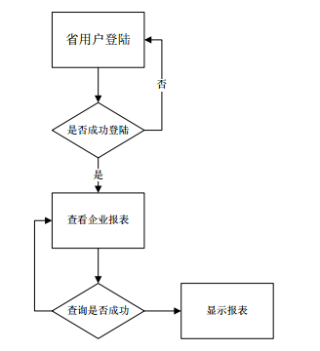
图14 报表管理功能流程图
3.5.3 数据操作
3.5.3.1 功能描述
省管理部门可以对企业信息进行数据查询、数据修改、数据删除、数据退回、数据汇总、数据导出、六种操作。
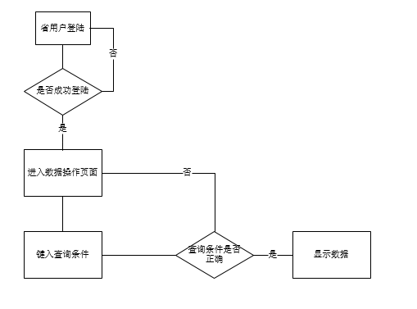
3.5.3.2 数据查询
图14 数据查询功能流程图
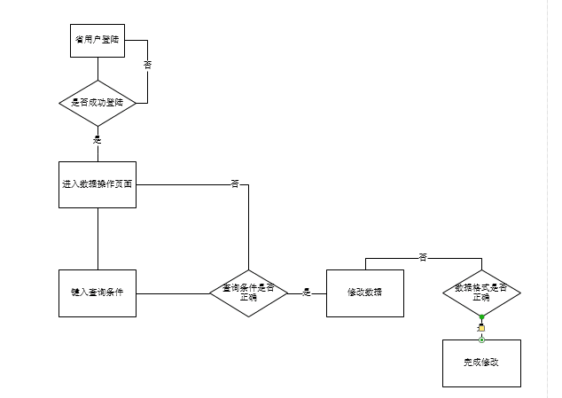
3.5.3.3 数据修改
图15 数据修改功能流程图
3.5.3.4 数据删除
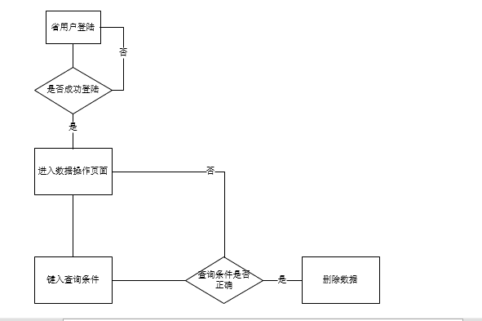
图16 数据删除功能流程图
3.5.3.5 数据汇总
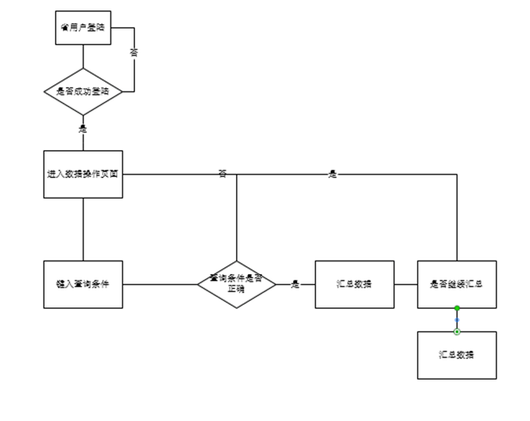
图17 数据汇总功能流程图
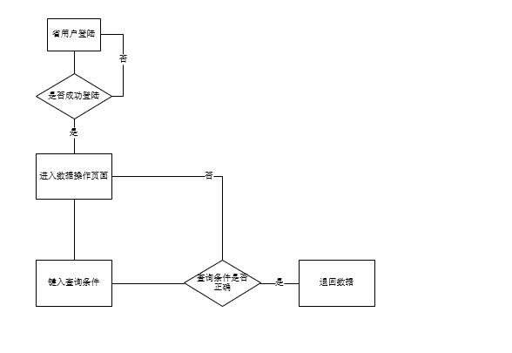
3.5.3.6 数据退回
图18 数据退回功能流程图
3.5.3.7 数据导出
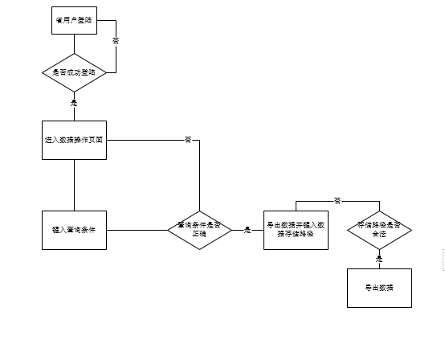图19 数据导出功能流程图
3.5.4 数据分析
3.5.4.1 多维分析
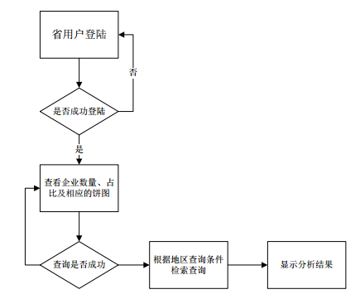
用多维方式对全省企业岗位变动情况的情况进行分析并给出相应结果。
图20 多维分析功能流程图
3.5.4.2 图表分析
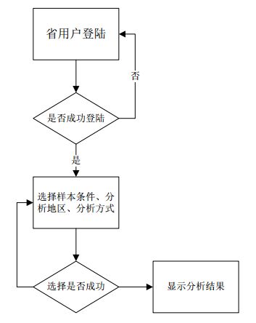
用对比分析、趋势分析等方式，折线图、表格形式分析全省企业岗位变动情况并输出报表和饼状图展示分析结果。
图21 图表分析功能流程图
3.5.5 系统管理
3.5.5.1 发布通知
功能要求：基本描述：发布、删除通知信息。
相关功能：浏览通知（基本描述：浏览查看通知信息）。
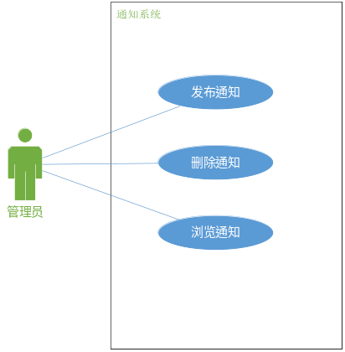
图22 发布通知功能用例图
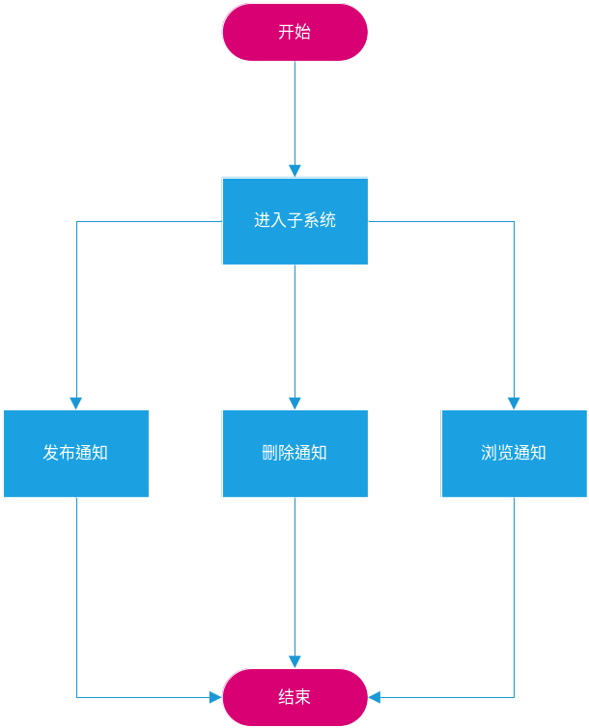
图23 发布通知功能流程图

3.5.5.2 设置时限
功能要求：基本描述：新增或修改调查期。
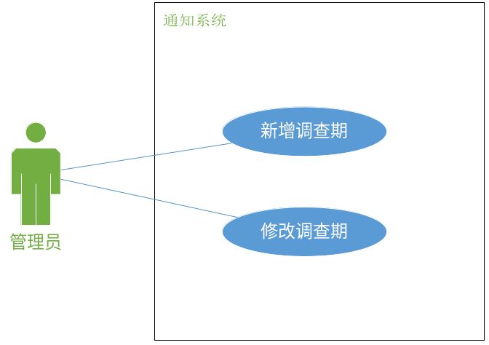
图24 设置时限功能用例图
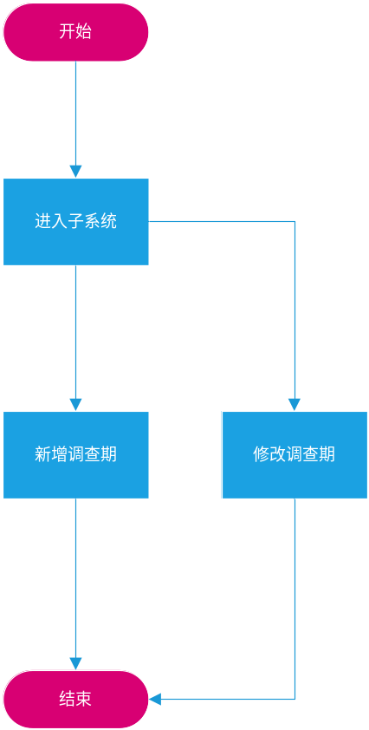
图25 设置时限功能流程图

3.5.5.3 管理用户
功能要求：基本描述：建立省和地市的用户。
相关功能：角色管理（基本描述：根据需要建立多种角色，不同角色对应不同功能。系统预定义一些角色）。
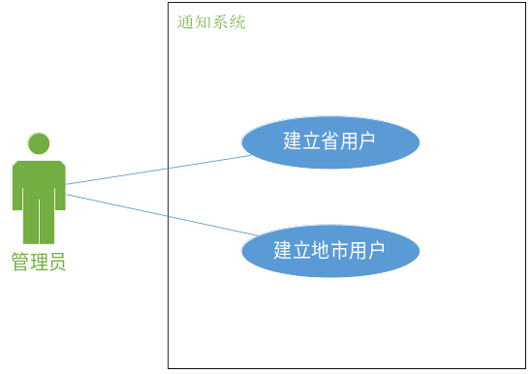
图26 管理用户功能用例图
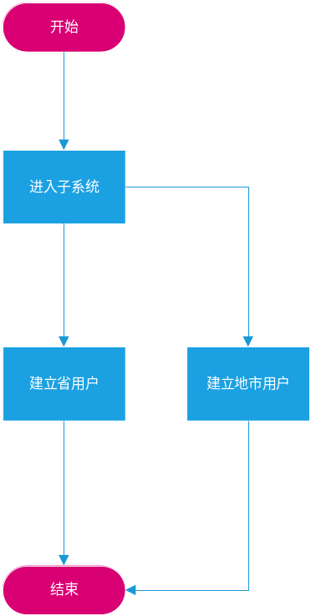
图27 管理用户功能流程图

3.5.5.4 监控系统
基本描述：查看当前系统工作情况。包括CPU、内存、硬盘等信息和应用系统的一些信息。
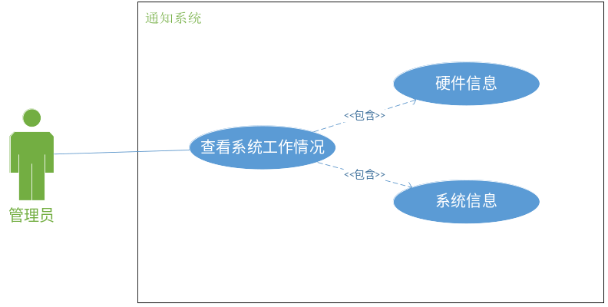
图28 监控系统功能用例图
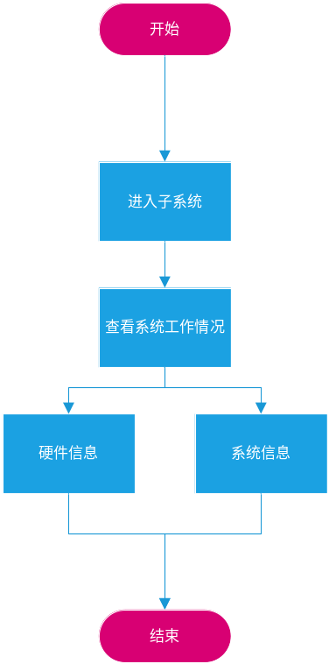
图29 监控系统功能流程图

3.6 市用户模块
企业主要有三大功能：企业信息、数据填报、数据查询。
其中企业信息模块可以对企业的基本信息进行修改，数据填报模块可以进行企业就业人数的填报，数据查询主要是查询以往调查期数据状态。
3.6.1 市用户信息
3.6.1.1 功能描述
市用户通过账号登录系统，补充市用户基础信息，录入和修改市用户详细信息的内容。每个月市用户按省规定的时间保存后上报省备案。按照统一规范的模板进行填写和修改。
3.6.1.2 数据结构
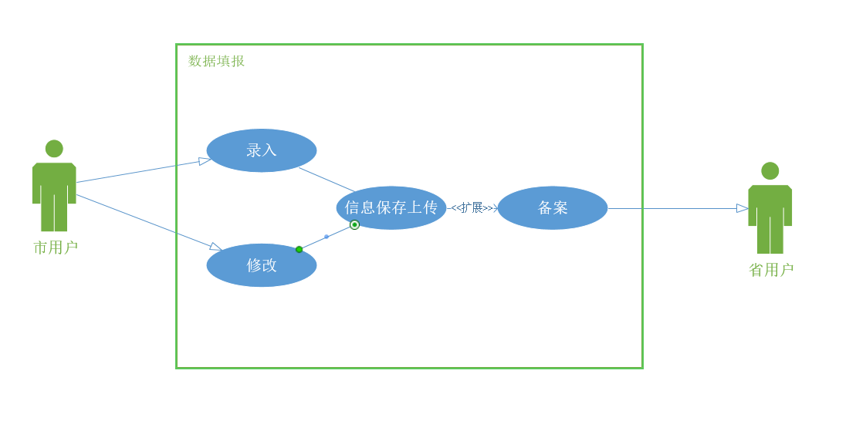
图3 市信息用例图
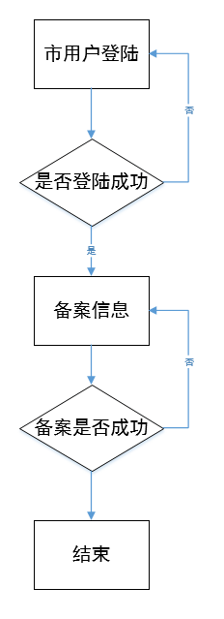
图4 市信息活动流程图

3.6.2 数据填报
3.6.2.1 功能描述
市用户填报当期采集数据。根据预先设定的模板在规定的时间范围内进行填报，填写完成后保存，确认无误后上报。
3.6.2.2 数据结构

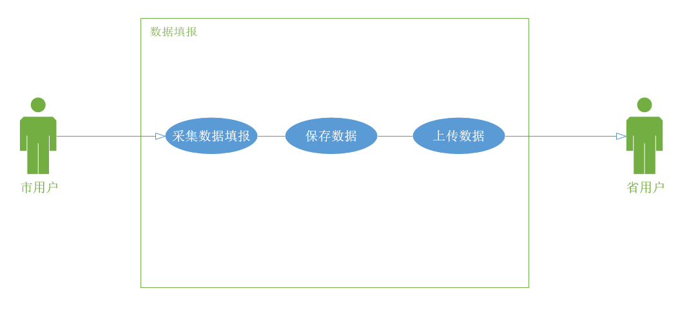
图5 数据填报功能用例图

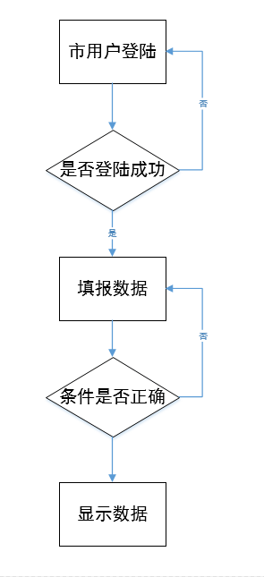
图6 数据填报功能流程图

3.6.3 数据查询
3.6.3.1 功能描述
查询以往调查期企业数据的状态。用户只能查询自己企业数据。基于一定的用户指定的条件进行查询，查询结果只可以浏览不可以导出。
3.6.3.2 数据结构
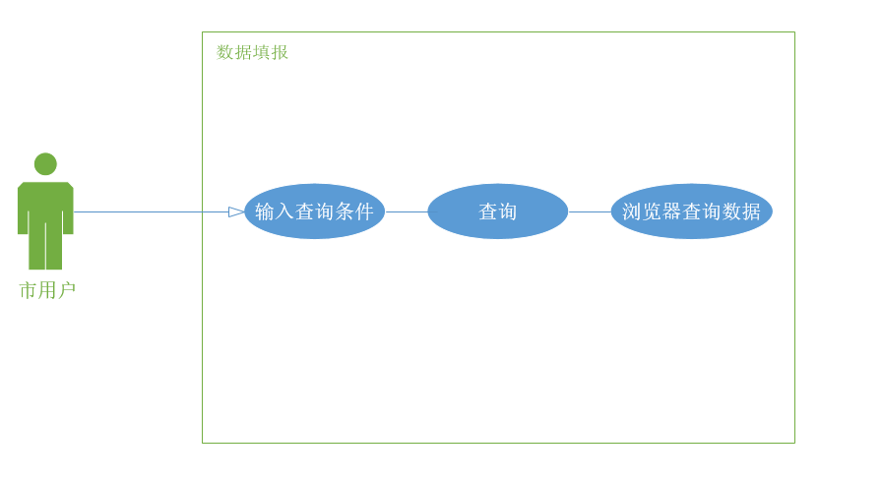
图7 数据查询功能用例图

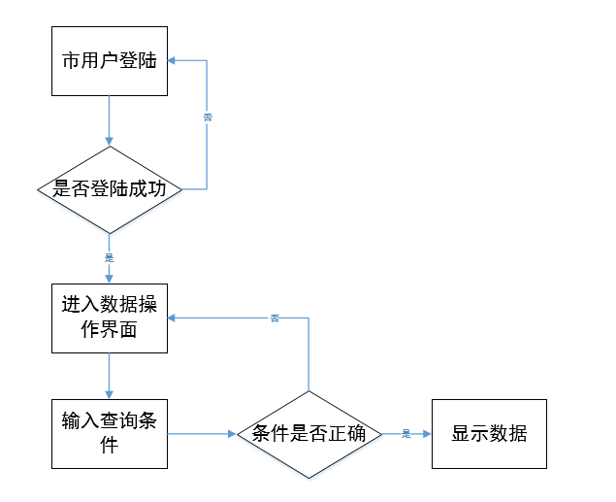
图8 数据查询功能流程图

四、数据库设计

4.1 概述
在构建一个数据库之前，首先要对数据库进行设计，如果连第一步都没有做好，那么也就无从谈及后面的建立数据库，所以，第一步显得尤为重要。为了合理地组织和高效率地存取数据，目前最好的方式，就是建立数据库系统，由于数据库应用系统的复杂性，为了支持相关程序运行，数据库设计就变得异常复杂，因此最佳设计不可能一蹴而就，而只能是一种“反复探寻，逐步求精”的过程，也就是规划和结构化数据库中的数据对象以及这些数据对象之间关系的过程。
4.1.1 编写目的
本文的编写目的是为了更加规范地设计数据库，增强数据库的可靠性、可维护性等等。编程人员可以以该设计作为编码的依据，建立数据模型，使具有较高的范式，数据完整性好，效益高，便于理解和维护，没有数据冲突。同时也为后续的数据库维护工作提供了良好的使用说明，也可以作为未来版本升级时的重要参考资料。
4.1.2 背景
数据库名称：山东省人力资源市场数据库
数据库系统：MySql Server 5.5
客户端连接工具: MySQL Command Line Client
项目开发者:第一组
4.1.3 术语定义
E-R图：实体关系图
SQL ：结构化查询语言，关系数据库查询的标准语言
MySQL:一款小型数据库系统

4.2 外部设计
4.2.1 标识符和状态
本系统采用 MySql Server 5.5为基本开发工具,因而程序员或者系统分析员或者任何想要使用此数据库进行操作的人员，需要安装 MySql Server 5.5。
4.2.2 软件环境
操作系统：windows
访问这个数据库的应用程序为山东省人力资源市场数据管理软件。
4.2.3 约定
所有数据表第一个字段都是表中主键，不可为空。
字符集采用utf-8。
关系表命名方式为实体表名1_实体表名2。

4.3 结构设计
4.3.1 概念设计
总共有六张表，每张表的E-R图如下
4.3.1.1 企业用户表
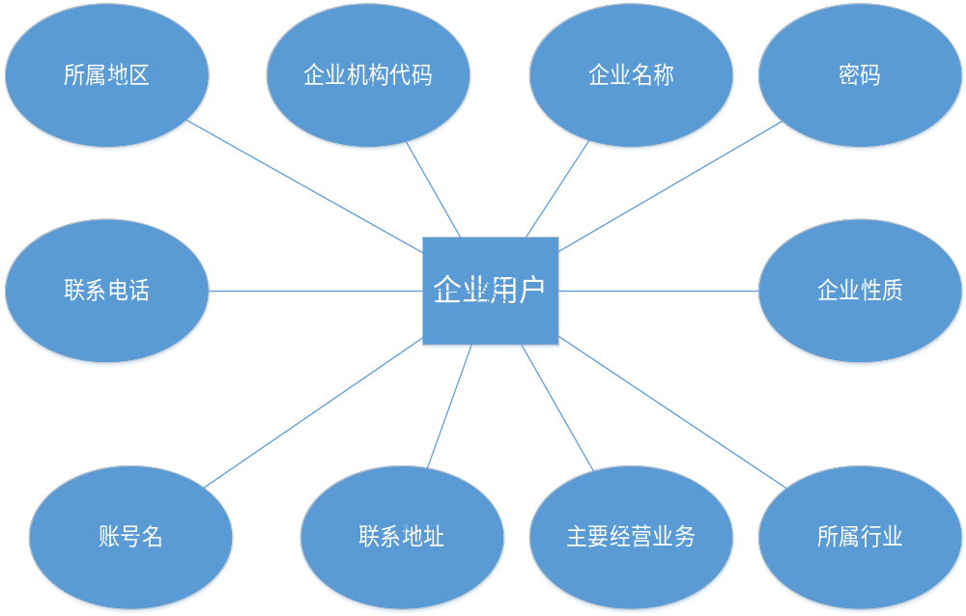
图30 企业用户表
4.3.1.2 通知表
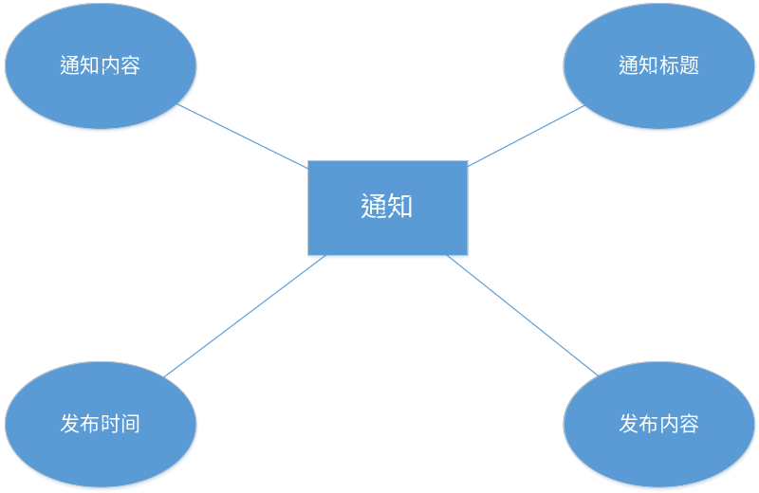
图31 通知表
4.3.1.3 省用户表
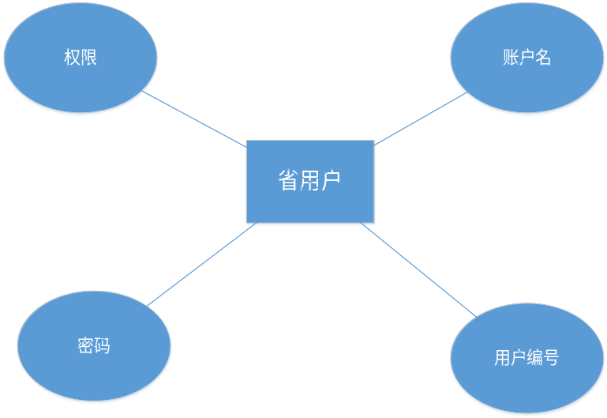
图32 省用户表
4.3.1.4 用户_通知表
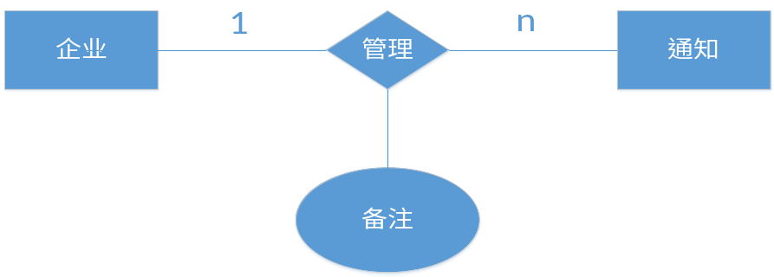
图33 用户_通知表
4.3.1.5 上传数据表
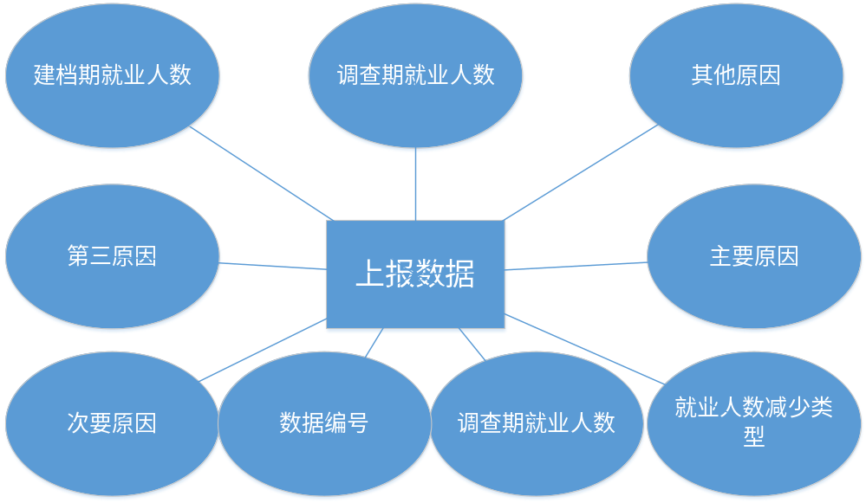
图34 上传数据表

4.3.1.6 企业_上报数据表

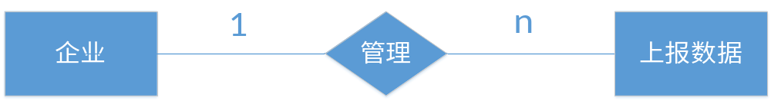
图35 企业_上报数据表
4.3.1.8 市用户表
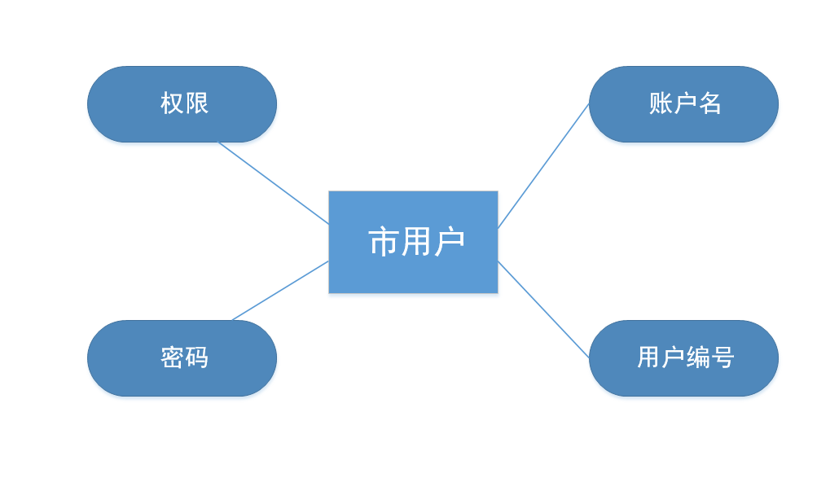
4.3.2 逻辑设计
上面实体之间的关系的基础上，将实体、实体的属性和实体之间的联系转换为关系模式。这种转换的原则是：
一个实体转换为一个关系，实体的属性就是关系的属性，实体的码就是关系的码。
一个联系也转化为一个关系，联系的属性及联系所连接的实体的码都转化为关系的属性，但是关系的码会根据关系的类型变化
1) 1：1联系，两端实体的码都成为关系的候选码；
2) 1：n联系，n端实体的码成为关系的码；
3) m : n 联系，两端的实体码的组成为关系的码。

4.3.3 物理设计
4.3.3.1 企业用户表
编号 | 1 | 表名 | 企业用户
表描述 | 记录企业用户的信息
字段 | 类型 |  |  | 备注
企业机构代码 | varchar(20) |  |  | Not null  Primary key
账号 | varchar(50) |  |  | Not null
密码 | varchar(50) |  |  | Not null
企业名称 | varchar(20) |  |  | Not null
企业性质 | varchar(50) |  |  | Not null
所属行业 | varchar(20) |  |  | Not null
主要经营业务 | varchar(50) |  |  | Not null
联系地址 | varchar(50) |  |  | Not null
联系电话 | varchar(20) |  |  | Not null
所属地区 | varchar(20) |  |  | Not null

4.3.3.2 省用户表
编号 | 2 | 表名 | 省用户
表描述 | 记录省用户的信息
字段 | 类型 |  |  | 备注
用户编号 | varchar(20) |  |  | Not null  Primary key
账号 | varchar(50) |  |  | Not null
密码 | varchar(50) |  |  | Not null
权限 | varchar(20) |  |  | Not null

4.3.3.3 通知表
编号 | 3 | 表名 | 通知
表描述 | 记录通知的信息
字段 | 类型 |  |  | 备注
通知标题 | varchar(20) |  |  | Not null  Primary key
通知时间 | date |  |  | Not null
通知内容 | varchar(50) |  |  | Not null
发布单位 | varchar(20) |  |  | Not null

4.3.3.4 上传数据表
编号 | 4 | 表名 | 上报数据
表描述 | 记录企业上报的信息
字段 | 类型 |  |  | 备注
数据编号 | varchar(20) |  |  | Not null  Primary key
建档期就业人数 | varchar(20) |  |  | Not null
调查期就业人数 | varchar(20) |  |  | Not null
就业人数减少类型 | varchar(20)
主要原因 | varchar(20)
次要原因 | varchar(20)
第三原因 | varchar(20)

4.3.3.5 用户_通知表
编号 | 5 | 表名 | 用户_通知
表描述 | 记录用户与发布的通知对应的关系
字段 | 类型 |  |  | 备注
用户编号 | varchar(20) |  |  | Not null  Primary key
通知编号 | varchar(20) |  |  | Not null  Primary key
通知备注 | varchar(20)

4.3.3.6 企业用户表
编号 | 6 | 表名 | 市用户
表描述 | 记录市用户的信息
字段 | 类型 |  |  | 备注
企业机构代码 | varchar(20) |  |  | Not null  Primary key
账号 | varchar(50) |  |  | Not null
密码 | varchar(50) |  |  | Not null
企业名称 | varchar(20) |  |  | Not null
企业性质 | varchar(50) |  |  | Not null
所属行业 | varchar(20) |  |  | Not null
主要经营业务 | varchar(50) |  |  | Not null
联系地址 | varchar(50) |  |  | Not null
联系电话 | varchar(20) |  |  | Not null
所属地区 | varchar(20) |  |  | Not null

五、用户界面设计

5.1 基本原则
在用户界面部分，根据需求分析的结果，用户需要一个用户友善界面。在界面设计上，应做到简单明了，易于操作，并且要注意到界面的布局，应突出的显示重要以及出错信息。系统的用户界面应作到可靠性、简单性、易于学习和使用。
5.1.1 输入方法
输入主要方法：输入界面设计和输入设备选择。
输入设计首先要确定输入设备的类型和输入介质，目前常用的输入设备有以下几种:键盘--磁盘输入装置、光电阅读器、终端输入、输入数据正确性校验。
5.1.2 常用校对方式
常用校对方式有：人工校对、二次键入校对、根据输入数据之间的逻辑关系校对、用输入界面设计实现校对。
5.1.3 输出方法
输出信息使用情况。信息的使用者、使用目的、信息量、输出周期、有效期、保管方法和输出份数。
输出信息内容。输出项目、精度、信息形式(文字、数字)。
输出格式。表格、报告、图形等。
输出设备和介质。设备如：打印机、显示器等；介质如：磁盘、磁带、纸张（普通、专用）等。

5.2 设计规范
用户界面设计一般要经历“原型设计->原型评估->细化”等步骤，通常迭代进行。
5.2.1 原型创作
界面设计人员创作界面原型：先徒手画，或者用Visio等工具绘制界面的视图，再用软件开发工具实现可以运行的原型。
5.2.2 原型评估
界面设计人员邀请用户和同行们评估界面的原型，汇集意见，及时改进。
5.2.3 细化
界面设计人员细化界面原型，例如美工处理，添加细节等。

六、出错处理设计

6.1 出错信息
错误类型 | 原因 | 解决办法
数据库链接错误 | 数据库设置不正确 | 取消本次操作，提醒用户检查数据库
输入错误 | 输入不规范 | 通过对话框提醒用户，重新输入
登陆错误 | 用户名或密码错误 | 取消本次操作，重新输入
程序运行错误 | 非法操作内存不足 | 给予相应的出错提示，恢复出错前的状态重新启动
其他操作错误 | 用户的不正当操作使系统发生错误 | 终止操作同时提醒用户终止的原因和操作的规范
不可预知错误 | 未知异常 | 进行数据库备份

6.2 补救措施
6.2.1 数据库连接错误
这类错误主要是数据库设置不正确，我们只要取消本次操作，提醒用户检查数据库问题。
6.2.2 输入错误
这类错误主要是用户输入不规范造成的，我们在尽量减少用户出错的条件的情况下，主要也是通过对话框，提醒用户，然后再次操作。
6.2.3 登陆错误
这类错误主要是用户的用户名和密码错误，我们只需要重新输入正确的用户名和密码就可以减少此类错误的出现。
6.2.4 程序运行错误
可能是内存不足或者非法操作导致运行出错，给予相应的出错提示，恢复出错前的状态重新启动。
6.2.5 其他操作错误
对于用户的不正当操作，有可能使程序发生错误。我们主要是中止操作，并提醒用户中止的原因和操作的规范。
6.2.6 不可预知错误
程序也会有一些我们无法预知或没考虑完全的错误，我们对此不可能作出安全的异常处理，这时我们主要要保证数据的安全，所以要经常的进行数据库备份，并能及时的和我们联系，以逐步的完善我们的程序。

七、需求可追踪性

7.1 需求概述
系统共有两个模块：企业用户与省用户。
企业用户的企业信息、数据填报、数据查询等功能可以追踪到需求规格说明书中的各企业用户可通过企业信息功能修改企业的基本信息，通过数据填报功能对企业内的就业人数进行上报，还可通过数据查询功能查询以往调查期的数据状态。
省用户下有四个单元：企业交互、数据操作、数据分析、系统管理，并下辖各单元子功能。可以追踪到需求规格说明书中省管理部门可创建企业账号，其中企业备案功能可查看各市已备案企业信息，企业查询功能可按需要对备案企业进行查询，报表管理功能对上报的数据进行审核并汇总，还可对相应数据进行查询、修改、删除、退回、汇总、导出等功能，多维分析功能可分析全省企业岗位的变动情况。

7.2 需求追踪
需求规格控制在合理范围，以科学的方式控制需求的输入和输出，需求变更也只能再多方协商，取得共识后才能进行正式的更改。

